THPT CHUYÊN QUANG TRUNG – BÌNH PHƯỚC

Câu 1:
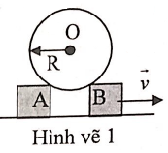
Hai tàu A, B cách nhau một khoảng a, đồng thời chuyển động đều với cùng độ lớn vận tốc là v, từ hai điểm sát với bờ hồ thẳng. Tàu A chuyển động theo hướng vuông góc với bờ, trong khi tàu B luôn hướng về tàu A. Sau một thời gian đủ lâu, tàu A và tàu B chuyển động trên cùng một đường thẳng nhưng cách nhau một khoảng không đổi là d. Tìm d.
Câu 2:
Cho cơ hệ như hình vẽ 1. quả cầu khối lượng m bán kính R đặt tiếp xúc với vật đỡ A cố định, vật đỡ B chuyển động thẳng đều với vận tốc là v. Bỏ qua mọi ma sát lực cản. Hãy xác định áp lực của quả cầu tác dụng lên giá đỡ cố định A vào thời điểm khoảng cách giữa hai điểm tiếp xúc A và B là . Cho rằng lúc đầu hai vật đỡ rất gần nhau.

Câu 3:
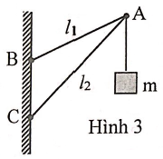
Hai thanh cứng và được nối với nhau và với tường (đứng thẳng) bằng các chốt. BC = d = 0,3m, hình vẽ 3.
Treo một vật có khối lượng m = 45kg vào đầu A. Các thanh có khối lượng không đáng kể. Tính lực mà mỗi thanh phải chịu, lực ấy là lực kéo hay nén? Lấy .

Câu 4:
Một vật A coi như một chất điểm có khối lượng m chuyển động với vận tốc như hình vẽ, đến gặp một vật cản B có khối lượng M = m đang đứng yên trên mặt nằm ngang.
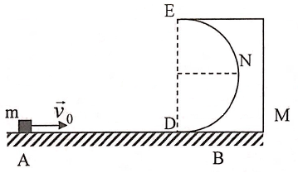
Một mặt của vật B là mặt bán cầu đường kính DE = 2R. Bỏ qua các loại ma sát và biết rằng sau khi gặp nhau, vật A chuyển động trên mặt bán cầu của vật B còn B chuyển động tịnh tiến trên mặt nằm ngang.
a. Tìm điều kiện về để vật A lên tới điểm E.
b. Tính áp lực do vật A tác dụng lên B khi nó ở trung điểm N của cung DE.
Câu 5:
Một khối khí lý tưởng (của cùng một loại khí) cô lập trong một xilanh và pittông hoàn toàn cách nhiệt. Pittông nhẹ và có thể chuyển động không ma sát trong xilanh.
a. Gọi và lần lượt là nhiệt dung mol đẳng áp và đẳng tích của khối khí. Chứng minh rằng .
b. Lúc đầu khối khí ở trạng thái (1) có áp suất , thể tích và nhiệt độ . Cho khối khí dãn đoạn nhiệt đến thể tích thì áp suất của khí là . Tính nhiệt dung mol đẳng tích của khí đó và cho biết phân tử khí đó có mấy nguyên tử.
c. Từ trạng thái (1), áp đặt đột ngột áp suất lên mặt pittông thì thể tích khí thu lại là . Chứng minh rằng tỉ số không thể nhỏ hơn một giá trị xác định dù có trị số thế nào đi nữa. Tính giá trị đó. Biết rằng R là hằng số khí lý tưởng và
Câu 6:
Một mol khí lý tưởng đơn nguyên tử thực hiện chu trình có đường biểu diễn trên đồ thị T-V như hình vẽ. Các điểm 1 và 3 ở trên một đường cong parapol đi qua O. Hiệu suất của chu trình là 4%. Biết , tìm nhiệt độ .
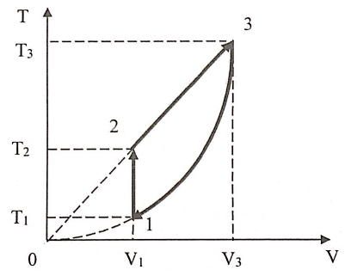

HƯỚNG DẪN GIẢI
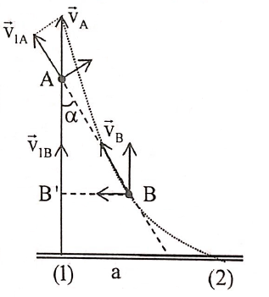
Câu 1:
- Rõ ràng là tàu B không phải chuyển động thẳng. Hình vẽ biểu diễn vị trí hai tàu tại một thời điểm nào đó. Gọi B’ là hình chiếu vuông góc của B trên phương chuyển động của tàu A.
Tại thời điểm đó ta có:
- Xét trên phương AB, sau thời gian rất nhỏ , khoảng cách AB giảm một lượng là: .
- Xét trên phương chuyển động của tàu A: sau thời gian rất nhỏ , khoảng cách AB’ tăng một lượng là: .
- Như vậy ta nhận ra một điều là: khoảng cách AB giảm đi bao nhiêu thì khoảng cách AB’ tăng lên bấy nhiêu, tức là .
- Ban đầu ta có:
Khi hai tàu ở trên đường thẳng thì:
Câu 2:
* Chọn HQC gắn với mặt đất, hệ trục toạ độ Axy như hình vẽ.
* Xét quả cầu tại thời điểm như hình vẽ.
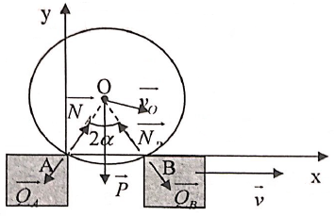
- Vì , nên khi B chuyển động đều theo phương Ox với vận tốc v thì quả cầu chuyển động đều theo Ox với vận tốc (1)
- Vì khoảng cách từ O đến A không đổi nên tâm O của quả cầu m sẽ quay trên cung tròn tâm A bán kính R. Do đó vận tốc của tâm quả cầu sẽ vuông góc với OA. Từ đó vận tốc của tâm O theo phương thẳng đứng: (2)
(3)
* Phương trình động lực học của tâm O: (*)
- Chiếu (*) lên Ax: (4)
- Chiếu (*) lên OA: (5)
Từ (4) và (5) suy ra: (6)
* Tại thời điểm thì
Thay vào phương trình (6), ta được: (7)
* Áp lực do quả cầu tác dụng vào A: (8)
Câu 3:
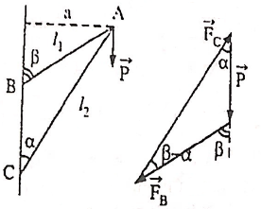
Chốt A cân bằng dưới tác dụng của trọng lượng P = 450N và các phản lực của các chốt có phương AB và có phương AC.
Ta vẽ tam giác lực, hình vẽ, và thấy ngay thanh AB bị kéo, thanh AC bị nén. Gọi và là các góc mà thanh AC và AB hợp với tường.
Suy ra các góc của tam giác hợp lực ghi trong hình:
Gọi a là khoảng cách từ A đến tường thì:
(1)
Từ hệ thức lượng cho tam giác ABC, ta có:
Và:
Do thanh cân bằng: (2)
Từ (1) và (2), ta được:
Câu 4:
a. Tại điểm cao nhất, gọi u là vận tốc của m so với M, v là vận tốc của M.
+ Phương trình bảo toàn động lượng: (1)
+ Phương trình bảo toàn năng lượng: (2)
+ Phương trình lực hướng tâm: (3)
Suy ra (4)
b. Khi vật ở N thì phản lực Q có phương nằm ngang, hướng cùng chiều Q.
Gọi là các thành phần vận tốc của A hươgs theo hai trục như hình vẽ thì tại thời điểm này
(1)
(2)
(3)
(4)
Giải hệ ta được:
Câu 5:
a. Chứng minh
- Xét một mol khí:
- Trong quá trình đẳng tích: (1)
Mặt khác nội năng khí lí tưởng: nên (2)
Từ (1) và (2) ta có: (I là bậc tự do của khí)
- Trong quá trình đẳng áp, công
Mặt khác nên . Hay
b. Quá trình đoạn nhiệt: với
hay
vì và i = 5: khí lưỡng nguyên tử
c. Đặt áp suất lên pittông một cách đột ngột thì áp suất khí tăng đột ngột lên
Công mà khối khí thực hiện:
Bình cách nhiệt hoàn toàn nên: suy ra (3)
Mặt khác (4)
n là số mol khí trong xilanh
Từ (3) và (4) ta có:
Vậy
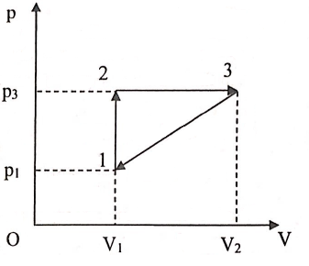
Câu 6:
Vẽ lại đường biểu diễn trên giản đồ p-V
Quá trình 1-2: đẳng tích
Quá trình2-3: đẳng áp
Quá trình 3-1:
Quá trình 3-1 có đường biểu diễn là đoạn thẳng
Khí nhậ nhiệt trong quá trình 1-2 và 2-3:
Hiệu suất: . Tahy vào ta tìm được

